Iniciación Cristiana – Proyecto pastoral
Una evangelización que es apuesta decidida por una pastoral vocacional, desarrollada en sus diferentes proyectos de vida cristiana.

Qué buscamos


La parroquia es vocación en su esencia y en su misión porque reúne las condiciones necesarias para recordarnos la común llamada a la santidad y al apostolado que todo creyente recibe en el momento de ser bautizado e incorporado a la comunidad. Carismas, ministerios, presencias y recuerdos vividos en la dinámica de la fe parroquial, favorecen la participación de todos en la consagración y misión de Cristo, como cabeza del cuerpo de la Iglesia. Pretendemos que todo el que se acerque a nuestra parroquia busque y encuentre la particular vocación a la cual ha sido llamado para servir a la comunidad.
Como objetivos, este curso nos hemos planteado los siguientes:
- Llegar a sentir la parroquia como el espacio en el que se puede y se debe enriquecer la vivencia de la propia vocación (personal y comunitaria), como respuesta al encuentro con el Dios y Señor de nuestra vida.
- Cuidar los distintos grupos existentes en la parroquia, enriqueciéndolos con un mayor acercamiento a la Palabra de Dios, escrita y vivida por cada uno de los integrantes del grupo.
- Celebrar los sacramentos en clave de agradecimiento y entrega al Padre que acompaña y alienta –con la gracia del Espíritu Santo– la marcha de la comunidad, redescubriendo en cada uno de ellos la llamada al seguimiento de Cristo.

Cómo lo hacemos

Entre otras cosas…
- Cuidando la acogida de los padres y familiares de todo aquel que se acerca a participar de las distintas catequesis previas a los sacramentos: Bautismo, Primera Comunión, Confirmación y Matrimonio, ofreciéndoles la posibilidad de un reencuentro con Jesús, de manera que puedan hacer un camino en educación y experiencia de la fe.
- Fomentando el Oratorio de niños en conjunto con sus padres-madres-tutores desde el primer año de la catequesis.
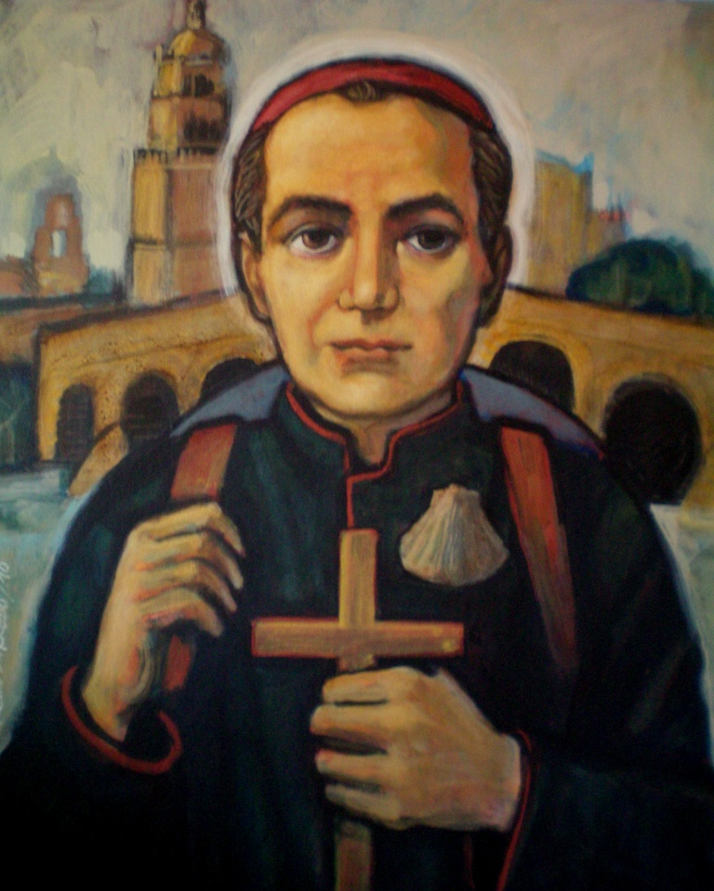
- Favoreciendo espacios de encuentro, donde la realización de talleres mensuales con actividades variadas (teatro, expresión corporal, manualidades…) posibilite la creación de grupos con implicación parroquial, vocacional.
- Ofreciendo desde la parroquia una sala como lugar de estudio para que los chavales puedan hacer los deberes del colegio.
- Participando conjuntamente en las propuestas que llegan desde el Arciprestazgo (Diócesis) y desde la Familia Claretiana.
- Hablando en catequesis, y en otros ámbitos pastorales, de la figura y carisma de S. Antonio Mª Claret y de la misión claretiana en el mundo de hoy… no solo en la fiesta del P. Claret.


Este es nuestro camino: revisión de puntos clave

Formación catequistas
- Conocer el Proyecto pastoral Provincia Santiago (Laicos/Familia)

Nivel 0: Acceso (para quienes van a empezar)
Nivel 1: Básico (2 años, 6 temas, para quienes están empezando)
- El Catecismo: la Guía. Materiales y otros recursos pedagógicos.
Tema 1. Jesucristo: persona, vida y proyecto.
Tema 2. Jesucristo: muerte y resurrección.
Tema 3. La oración cristiana.

Tema 4. La Biblia y la Palabra.
Tema 5. La Iglesia y los sacramentos.
Tema 6. La ética cristiana.

- La Hora de Catequesis (25 sesiones)
Hacer el corro/10M. Experiencia de grupo, de silencio, de oración. + 17 canciones.
Evaluar el aprovechamiento de la Hora de Catequesis (25 h) e incidencias
Uso del libro-texto y de otros materiales didácticos
Aprender las oraciones, mandamientos, sacramentos, respuestas…

- Misas, oratorios, otras celebraciones
Catequesis aplicadas: otras celebraciones.
1. Festival de Navidad
2. Ceniza y ambientación Cuaresma
3. Pre-Pascua. S. Santa, Pasión-Muerte/Resurrección
4. Celebración del Vía Crucis para/con el pueblo
5. 8 bautismos en una sola celebración pública
6. Ofrenda floral a la Virgen. Fin Catequesis

Campañas: Sensibilizaciones misioneras
Octubre: Claret-Domund
Enero: Infancia misionera (carnet misionero), huchas…
Febrero: Semana Vocacional
Abril: Marcapáginas Confesión (5) + cruz madera
Mayo: Carnet fechas nacim+baut+conf+com
Las confesiones: en celebración única, y con los padres

- Reuniones de padres
1ª reunión de padres (nov.) 1er trimestre
Agradecimiento y confianza. Crecer en la fe.
Fechas Comunión, partidas bautismo.
Oratorio: descubrir el trato personal con Dios en Jesús.
Dos entregas a los padres:
- Catecismo: síntesis clara de fe y formación.
- Tríptico participación en la Misa
Celebrar la Liturgia: responder, participar…

2ª reunión de padres. 2º trimestre
Paralelas a los niños (cuatro sesiones)

3ª reunión de padres. 3er trimestre
Gracias por confiarnos a sus hijos
Sacr. Inic. Cristiana (Bautismos. Confesión)
Pre-Pascua. Pre-Semana Santa
La sesión de catequesis, + los 10 min.
Consiguiendo los objetivos
Los oratorios
Las oraciones
Misa dominical
Campañas diversas
Salida-convivencia
Campamento/colonia verano

Post-Comunión
Grupo único para los de 5º y 6º
Temario 1º: Tesoro del cristiano
1. Alegría
2. Ser auténtico
3. Grupo unido
4. Confía en Dios
5. Lleno de esperanza
6. Libre
7. Con sencillez
8. Abierto a la amistad
9. Humilde
10. Con una vocación
Temario 2º: Nuestra tarea
1. Hacer el bien
2. Construir paz
3. Solidario
4. Contra la intolerancia
5. Por la justicia
6. Escucha/Diálogo
7. Para el perdón
8. La Naturaleza
9. Generosidad
10. Fraternidad



